Instalar XAMPP

- Diríjase a https://www.apachefriends.org/es/download.html
  - Seleccione el Sistema operativo y la versión que se ajuste a las características de su pc.
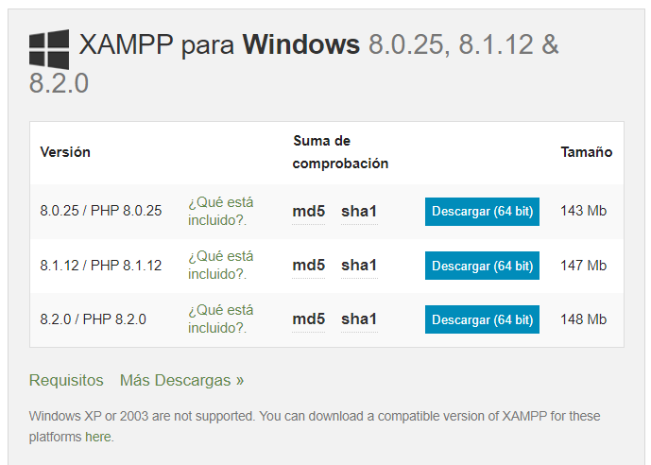
2
1

  - Instale el programa de acuerdo con los pasos que se muestra.

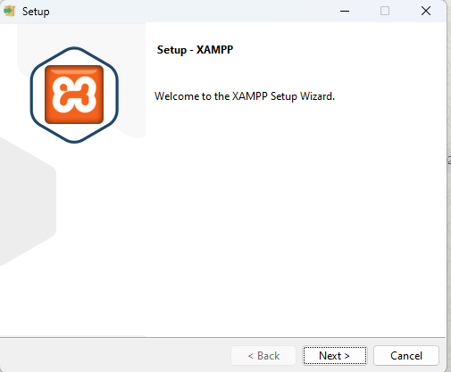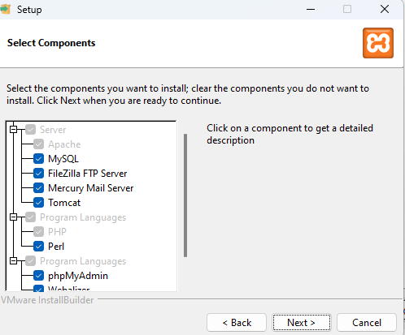
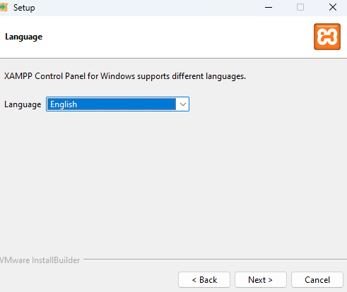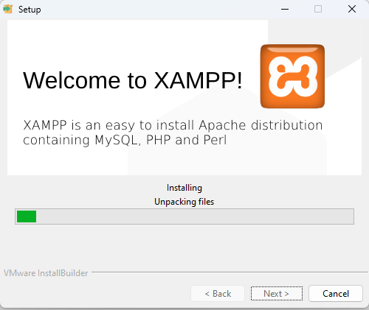

Instalar XAMPP

Primer Módulo Núcleo
Instalación entorno de trabajo
Para empezar, en tu computador dirígete a tu navegador de preferencia (Chrome / Firefox) y coloca en el buscador Visual Studio Code; una vez el buscador haya filtrado los resultados de la consulta, busca y dirígete a donde indique “code.visualstudio.com” que es la página oficial de esta herramienta de programación (https://code.visualstudio.com/).
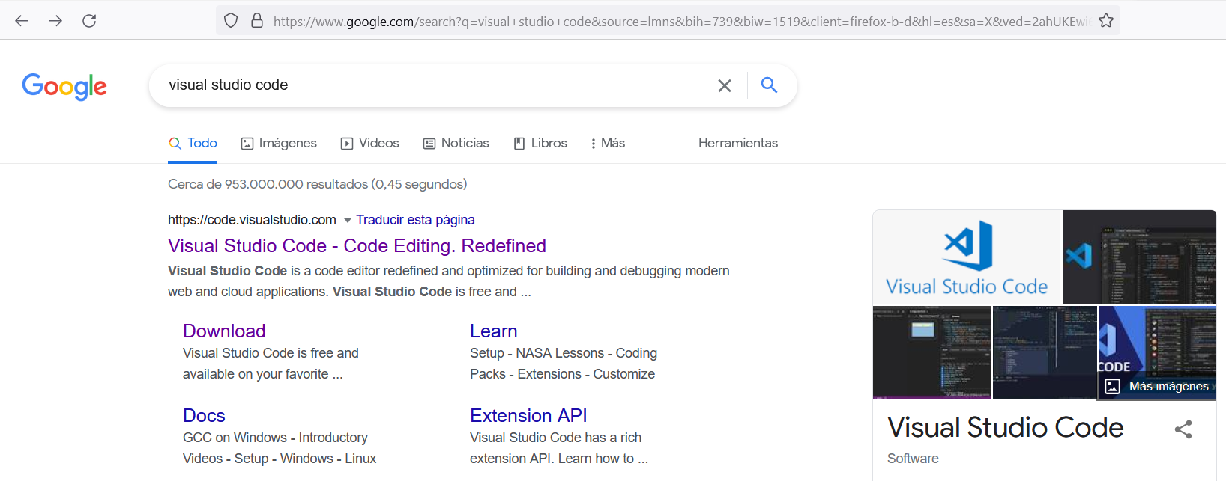
Una vez en la página oficial de Visual Studio Code, detectará de forma automática el sistema operativo de tu computador. Paso siguiente identifica el botón de descarga (Download for Windows) o en la parte superior derecha en el botón “Download”. Haciendo clic en el botón “Download” se puede tener la opción para realizar la descarga del archivo ejecutable de instalación para sistemas operativos como Windows, Mac y Linux;
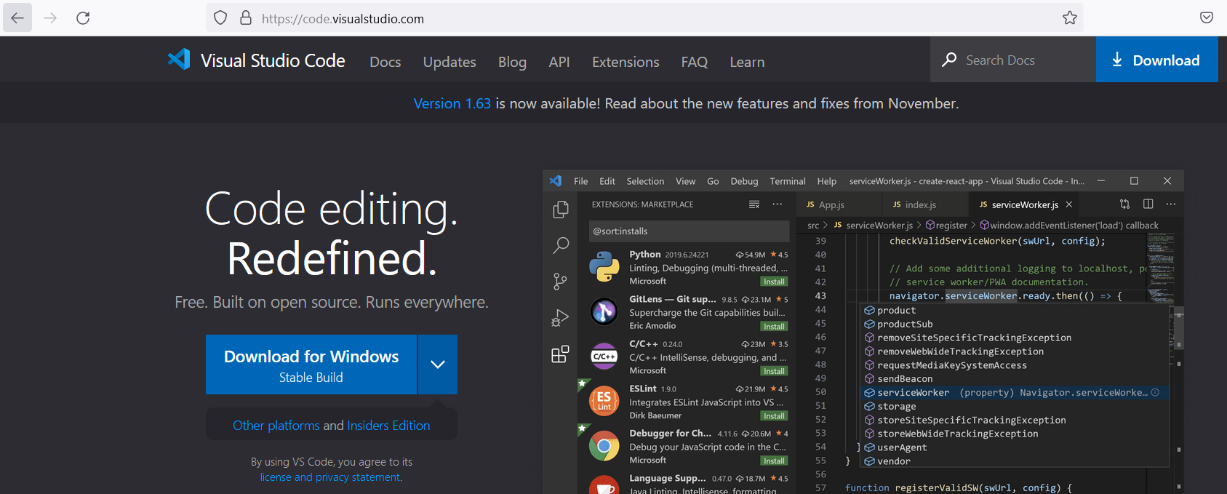
Para continuar con el proceso de descarga bajo el sistema operativo de tu interés y a manera de ejemplo se seleccionará la opción de Windows; basta con hacer clic en la opción de Windows.
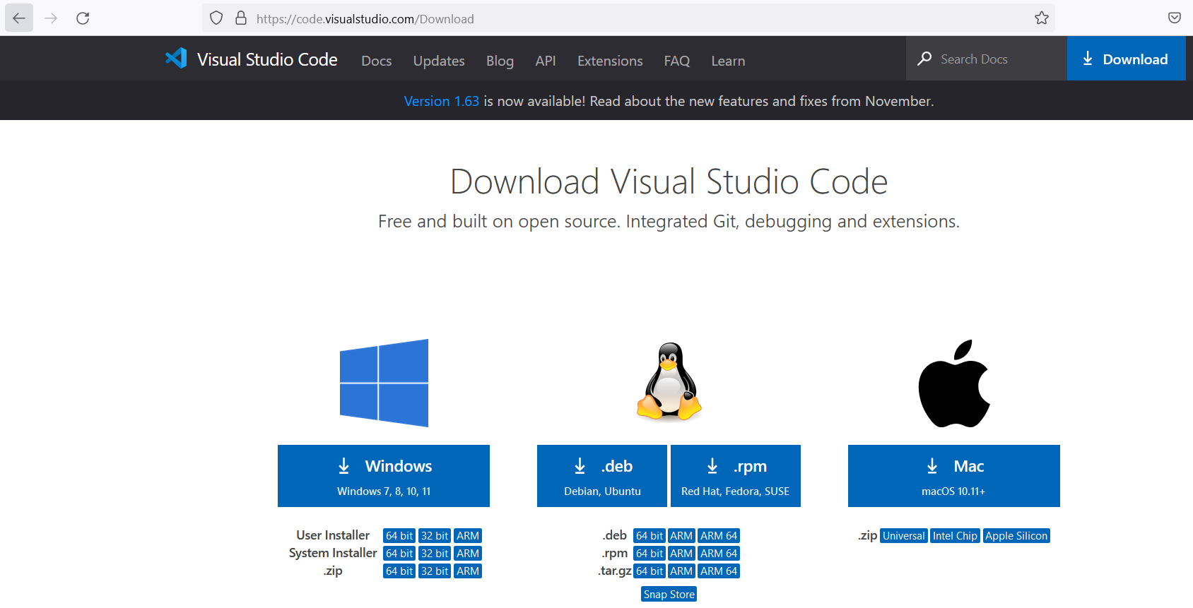

Una vez oprimido el botón de descarga, automáticamente se abrirá un archivo de instalación el cual debes guardar y esperar a que se descargue de forma completa.

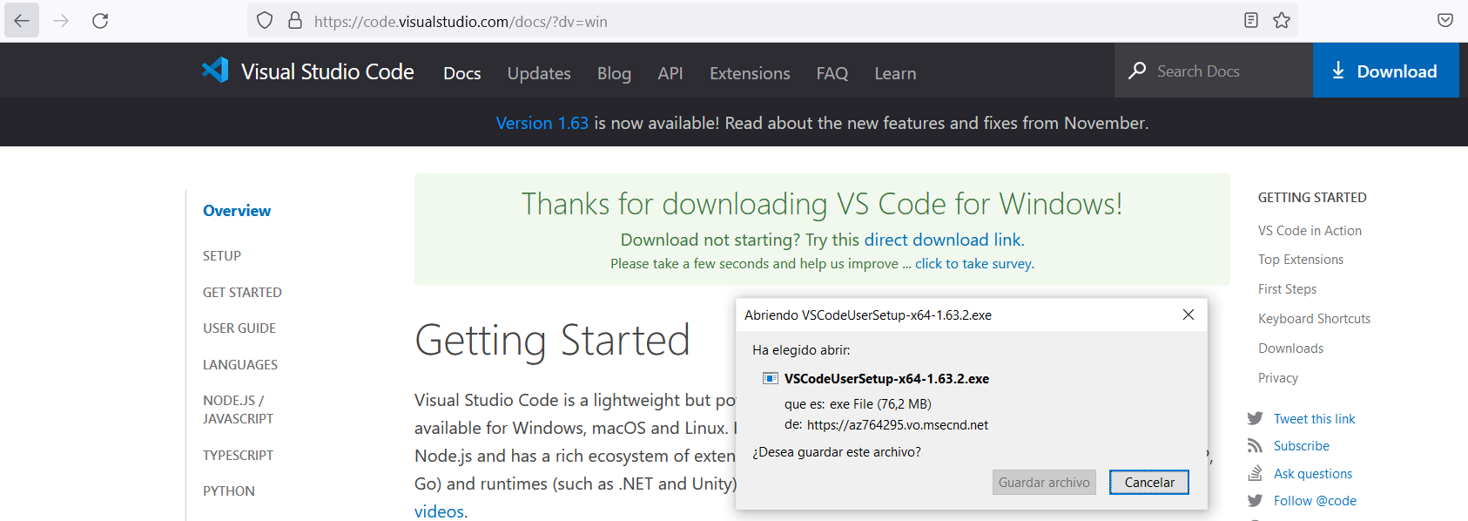
Acto se guido debes ir a descargas y abrir el archivo para comenzar con el proceso de instalación.
Una vez identificado el archivo ejecutable (VSCodeUserSetup-x64-1.63.2.exe) procede a hacer clic derecho e indicarle “ejecutar como administrador”.
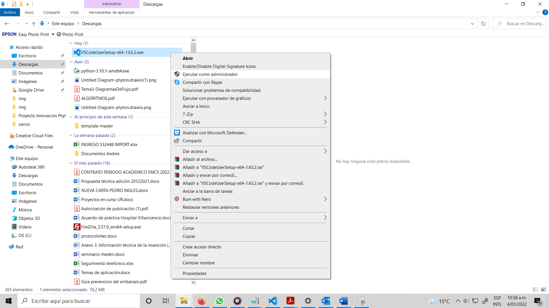
Te solicitara confirmación sobre los permisos de instalación, para lo cual debes aceptar y hacer clic en continuar. De esta manera, se abrirá una nueva ventana en tu computadora que informa que va a hacer instalado como administrador, basta con hacer clic en “Aceptar” para continuar.
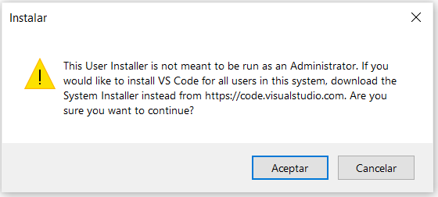
Automáticamente se va a cargar la guía de instalación donde te solicita aceptar los acuerdos de la licencia, para lo cual debes hacer clic en “acepto el acuerdo” y nuevamente clic en “continuar”.

En la opción de “Install Now” se configurará y guardará por defecto bajo los parámetros estándar iniciales que trae.
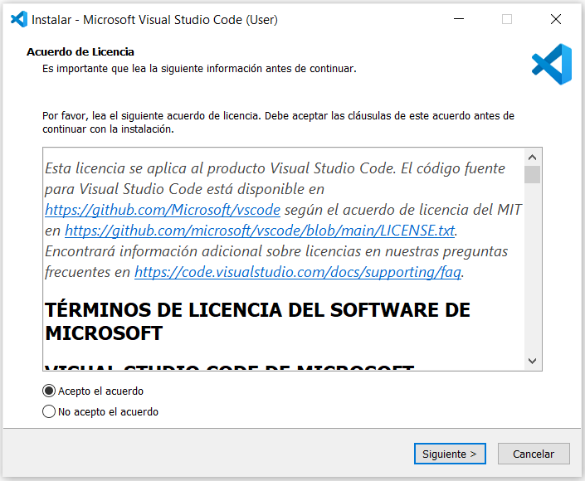
En esta ventana se obtiene la posibilidad de seleccionar el lugar donde se va a guarda/instalar; recomienda que sea instalada directamente en el disco C.
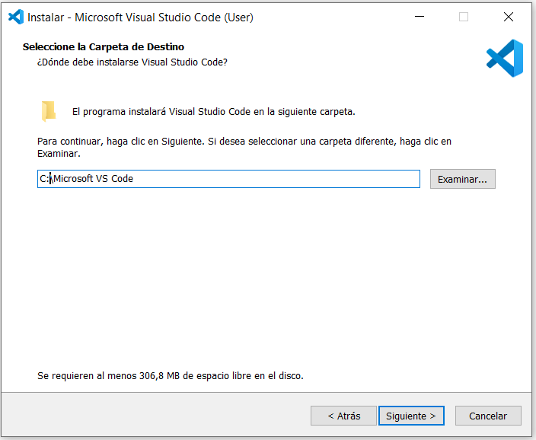
Aparecerá una nueva ventana donde se configura por defecto los accesos directos del programa, para lo cual solamente haremos clic en “siguiente”.
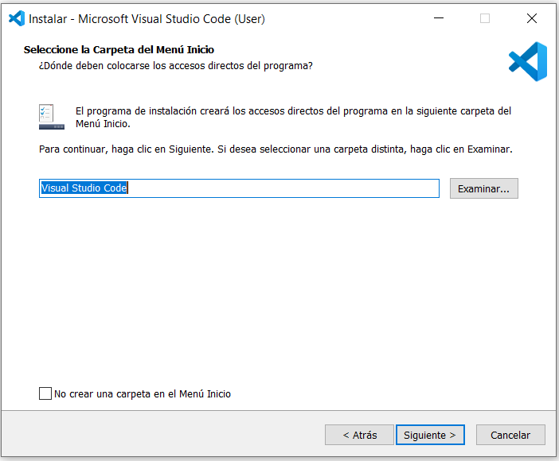
A continuación, se abre una ventana de configuración donde permite seleccionar tareas adicionales que desea que se realice durante la instalación de Visual Studio Code; para efectos de este ejemplo se dejará con la siguiente configuración y hacer clic en “Siguiente”.

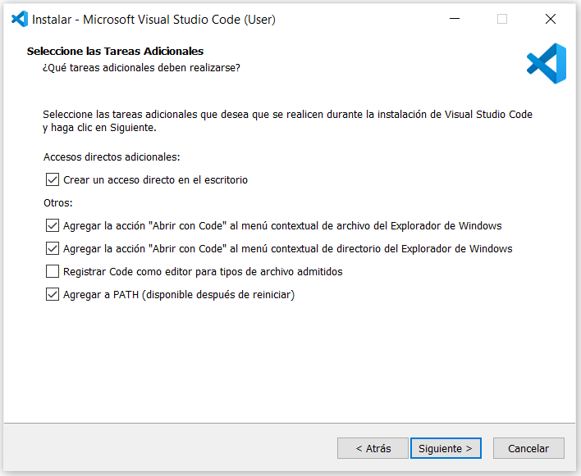
Finalmente, se mostrará una ventana de confirmación sobre la acción a seguir, para lo cual se hará clic en “Instalar”.
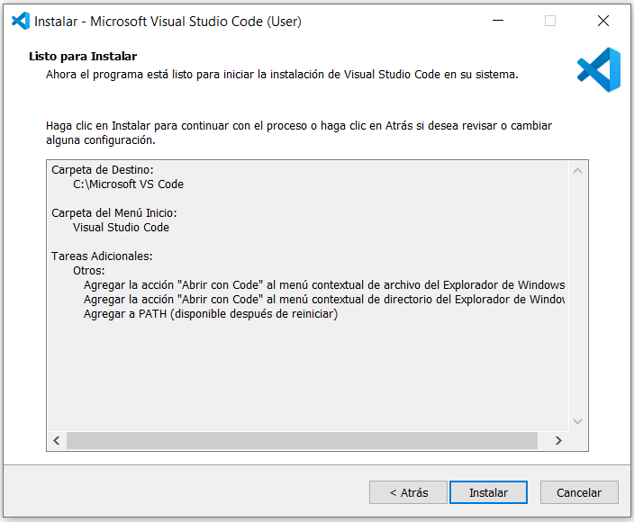

Una vez termine el proceso de instalación, aparecerá una nueva ventana donde mostrara que el proceso de instalación ha finalizado, por lo cual no resta más que hacer clic en el botón “Close”.
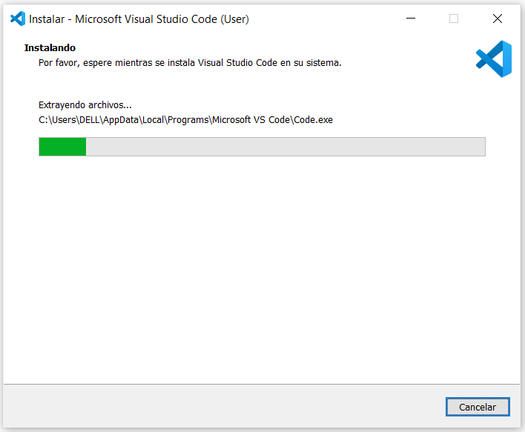
Para terminar el proceso de instalación basta con hacer clic en el botón “Finalizar”.
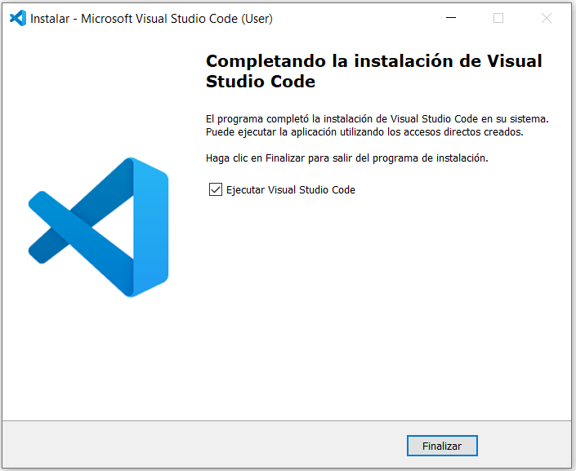
Inmediatamente se abrirá el Visual Studio Code donde se procede a instalar algunas extensiones y/o paquetes que nos ayudaran a optimizar nuestro proceso a la hora de ingresar código de Python.
Para ello hacemos clic en el icono de extensiones y en el buscador vamos a identificar e instalar:
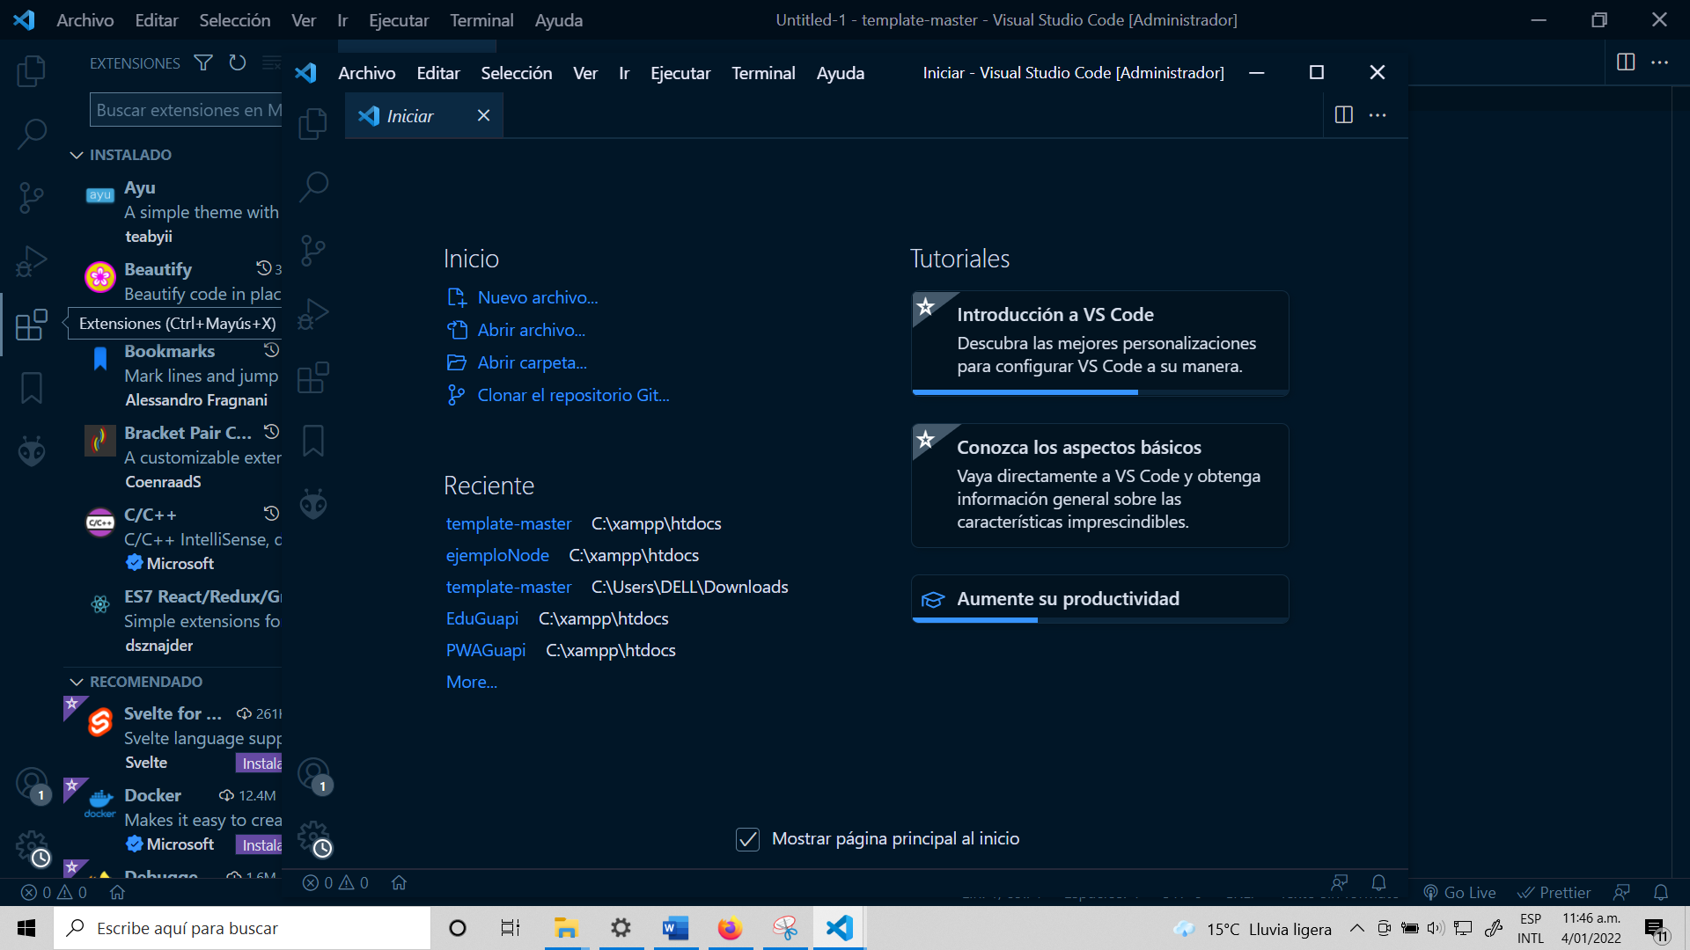
Material Icon Theme (iconos que identifican cada archivo en el entorno de trabajo)
Bracket Pair Colorizer (ayuda a identificar la apertura y cierre de llaves o corchetes)
Monokai Night Theme (apariencia del entorno de trabajo)
Indent Rainbow (mostrará la “profundidad” que llevan nuestras líneas de código)
Spanish Language Pack for Visual Studio Code (cambia el idioma de VSC a español)

Ejecutar Xaamp
- Ejecute Xaamp
  - habilite el servidor de Apache (1) y MySql(2)
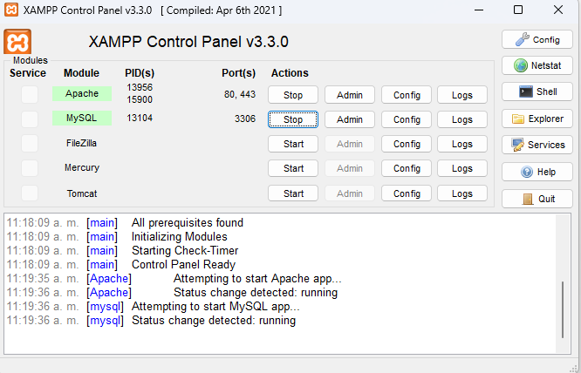
2
1

  - una vez habilitados deberá aparecer en color verde y deben estar asignado los puertos locales.
Crear el Proyecto: Interfaz Grafica
- Cree las carpetas del proyecto en el directorio por defecto de Xaamp “C:\xampp\htdocs”
  - Cree una carpeta (1) que se llame “ProyectoInventario”
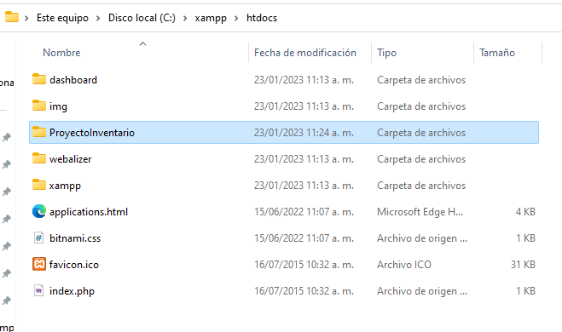
1

  - Dentro de esa carpeta cree tres subcarpetas.
    - “Js”
    - “css”

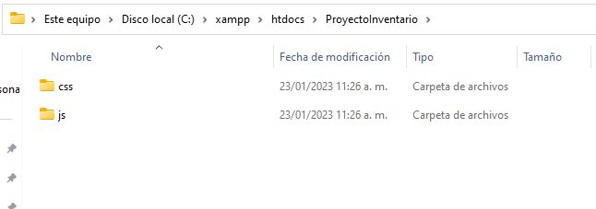

  - Abra la carpeta creada en Visual Studio Code
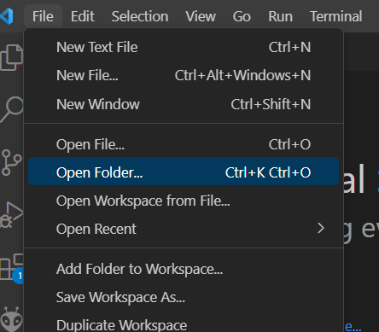
2
1

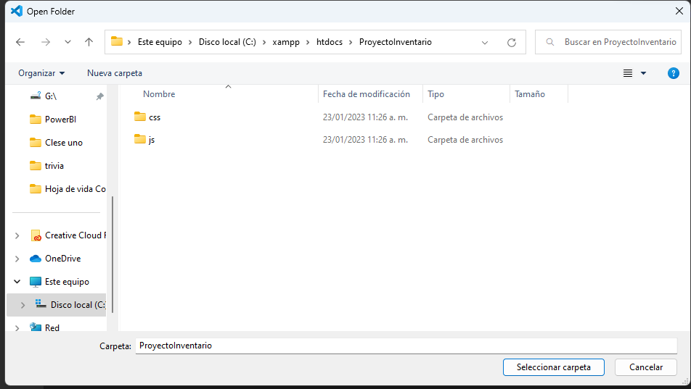
3

- Cree el archivo index.html
  - En el menú archivo (1) seleccione nuevo archivo (2).
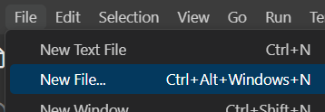
2
1

  - Y asigne el nombre de “index.html” (2) y para finalizar seleccione la opción crear archivo (2)
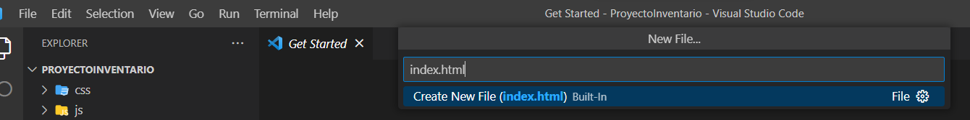
1
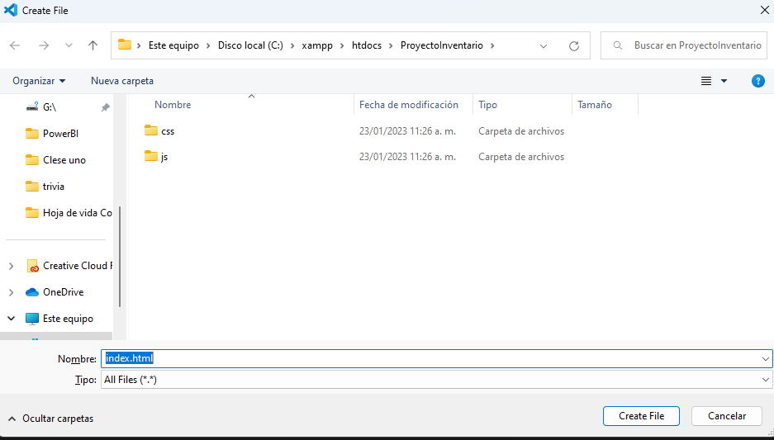
2

- Cree la base del archivo HTML con el siguiente código:

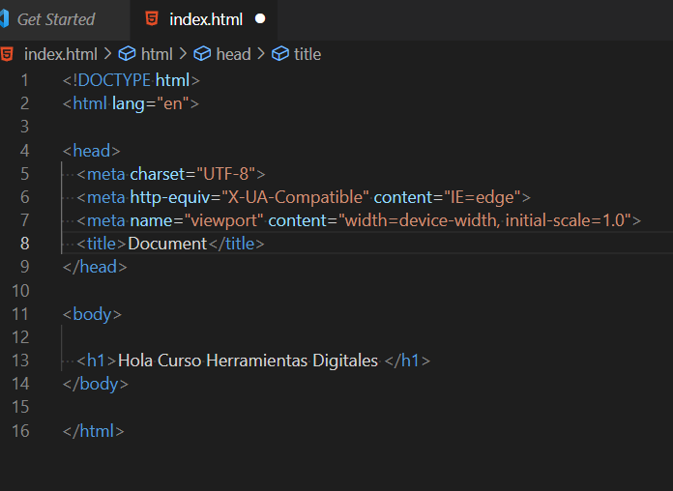
  - Note que en la línea 10 se creo un titulo de orden uno con un mensaje correspondiente.

- Abra el archivo “index.html” en el Navegador
  - Abra el navegador de su preferencia:
Y digite la Siguiente URL http://127.0.0.1/ProyectoInventario/

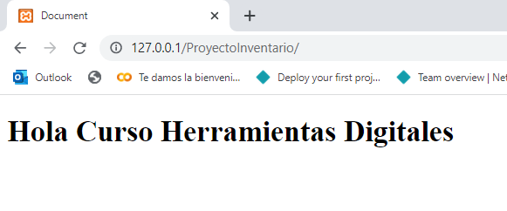
1
  - Note como aparece la pagina Web creada con el titulo correspondiente:

- Importe el Framework de estilos al Proyecto
  - En el código anterior agregue las líneas de código 9-10 (1) y 18-26 (2)
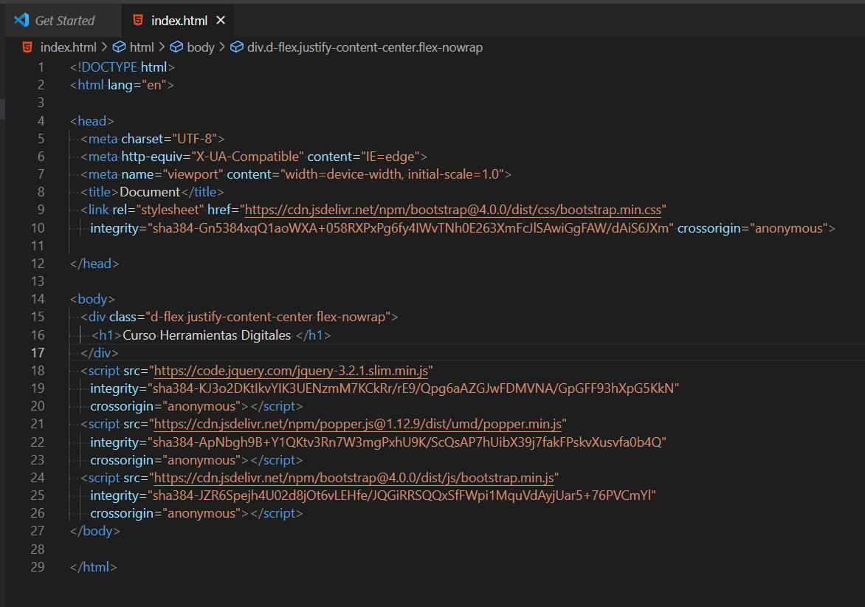
2
1
Código:
<link rel="stylesheet" href="https://cdn.jsdelivr.net/npm/bootstrap@4.0.0/dist/css/bootstrap.min.css"
integrity="sha384-Gn5384xqQ1aoWXA+058RXPxPg6fy4IWvTNh0E263XmFcJlSAwiGgFAW/dAiS6JXm" crossorigin="anonymous">

<script src="https://code.jquery.com/jquery-3.2.1.slim.min.js"
integrity="sha384-KJ3o2DKtIkvYIK3UENzmM7KCkRr/rE9/Qpg6aAZGJwFDMVNA/GpGFF93hXpG5KkN"
crossorigin="anonymous"></script>
<script src="https://cdn.jsdelivr.net/npm/popper.js@1.12.9/dist/umd/popper.min.js"
integrity="sha384-ApNbgh9B+Y1QKtv3Rn7W3mgPxhU9K/ScQsAP7hUibX39j7fakFPskvXusvfa0b4Q"
crossorigin="anonymous"></script>
<script src="https://cdn.jsdelivr.net/npm/bootstrap@4.0.0/dist/js/bootstrap.min.js"
integrity="sha384-JZR6Spejh4U02d8jOt6vLEHfe/JQGiRRSQQxSfFWpi1MquVdAyjUar5+76PVCmYl"
crossorigin="anonymous"></script>

6. En este punto puede remplazar todo el código de archivo “index.html “por el siguiente el cual incluye el formulario de registro línea 26-78 (1) y una sección de consulta línea 80-156 (2) y una ventana tipo modal desde la línea 157 (3).
<?php
require 'api/conexion.php';

$where = '';

if (!empty($_POST)) {
$valor = $_POST['campo'];

if (!empty($valor)) {
$where = "WHERE Placa LIKE '%$valor'";
}
}
$sql = "SELECT * FROM inventario $where";
$resultado = $mysqli->query($sql);

// Test que verifica los datos existenntes en la tabla
/* echo "<br>";
while($row = $resultado->fetch_array(MYSQLI_ASSOC)){
echo $row["id"];
echo "\t";
echo $row["Placa"];
echo "\t";
echo $row["NombreEquipo"];
echo "\t";
echo $row["FechaFabricacion"];
echo "\t";
echo $row["Serie"];
echo "\t";
echo $row["Corriente"];
echo "\t";
echo $row["EstadoEquipo"];
echo "<br>";
}
*/
?>

<!DOCTYPE html>
<html lang="en">
<head>
<meta charset="UTF-8">
<meta http-equiv="X-UA-Compatible" content="IE=edge">
<meta name="viewport" content="width=device-width, initial-scale=1.0">
<title>Inventario</title>

<!--Estilos Boostrap -->
<link rel="stylesheet" href="https://stackpath.bootstrapcdn.com/bootstrap/4.3.1/css/bootstrap.min.css"
integrity="sha384-ggOyR0iXCbMQv3Xipma34MD+dH/1fQ784/j6cY/iJTQUOhcWr7x9JvoRxT2MZw1T" crossorigin="anonymous">

<!--Estilos del Data Piker -->
<link rel="stylesheet"
href="https://cdnjs.cloudflare.com/ajax/libs/bootstrap-datepicker/1.9.0/css/bootstrap-datepicker3.min.css">

</head>

<body>

<div class="d-flex justify-content-center flex-nowrap">
<h1>Curso Herramientas Digitales </h1>

</div>
<div class="container">
<form method="POST" action="api/guardar.php">
<div class="form-row">
<div class="form-group col-md-4">
<label for="inputPassword4">Placa</label>
<input type="number" class="form-control" name="Placa" id="Placa" placeholder="Placa">
</div>
<div class="form-group col-md-4">
<label for="inputEmail4">Nombre Equipo</label>
<input type="text" class="form-control" name="NombreEquipo" id="NombreEquipo" placeholder="Nombre Equipo">
</div>

</div>
<div class="form-group">
<label for="inputAddress">Fecha de Fabricación</label>

<div class="datepicker date input-group">
<input type="text" class="form-control" name="FechaFabricacion" id="FechaFabricacion" placeholder="Seleccionar Fecha">
<div class="input-group-append">
<span class="input-group-text"><i class="fa fa-calendar"></i></span>
</div>
</div>
</div>
<div class="form-group">

<label for="inputAddress2">
Serie </label>
<input type="input-group date" class="form-control" name="Serie" id="Serie" placeholder="Serie del equipo">
</div>
<div class="form-row">
<div class="form-group col-md-6">
<label for="inputCity">Corriente de alimentación</label>
<input type="number" class="form-control" name="Corriente" id="Corriente">
</div>
<div class="form-group col-md-6">
<label for="inputState">Estado del equipo</label>
<select name="EstadoEquipo" id="EstadoEquipo" class="form-control">
<option selected>Activo</option>
<option selected>Inactivo</option>

</select>
</div>

</div>
<div class="form-group">
<div class="form-check">
<input class="form-check-input" type="checkbox" id="gridCheck">
<label class="form-check-label" for="gridCheck">
Confirmar Datos
</label>
</div>
</div>
<button type="submit" class="btn btn-primary">Enviar</button>
</form>

<div class="d-flex justify-content-center flex-nowrap">
<h1>Consultar </h1>

</div>

<br><br>

<div class="row">

<form action="<?php $_SERVER['PHP_SELF']; ?>" method="POST">
<b>Placa: </b><input type="text" id="campo" name="campo" />
<input type="submit" id="enviar" name="enviar" value="Buscar" class="btn btn-info" />
</form>
</div>

<div class="row table-responsive">
<table class="table table-striped">
<thead>
<tr>
<th>ID</th>
<th>Placa</th>
<th>Nombre Equipo</th>
<th>Fecha de Fabricacion</th>
<th>Serie</th>
<th>Corriente</th>
<th>Estado del Equipo</th>

<th></th>
</tr>
</thead>
<tbody>
<?php while ($row = $resultado->fetch_array(MYSQLI_ASSOC)) { ?>

<tr>
<td>
<?php echo $row['id']; ?>
</td>
<td>
<?php echo $row['Placa']; ?>
</td>
<td>
<?php echo $row['NombreEquipo']; ?>
</td>
<td>
<?php echo $row['FechaFabricacion']; ?>
</td>
<td>
<?php echo $row['Serie']; ?>
</td>
<td>
<?php echo $row['Corriente']; ?>
</td>
<td>
<?php echo $row['EstadoEquipo']; ?>
</td>

<td> <a href="modificar.php?id=<?php echo $row[
'id'
]; ?>"><svg xmlns="http://www.w3.org/2000/svg" width="26" height="26" fill="currentColor"
class="bi bi-pencil" viewBox="0 0 16 16">
<path
d="M12.146.146a.5.5 0 0 1 .708 0l3 3a.5.5 0 0 1 0 .708l-10 10a.5.5 0 0 1-.168.11l-5 2a.5.5 0 0 1-.65-.65l2-5a.5.5 0 0 1 .11-.168l10-10zM11.207 2.5 13.5 4.793 14.793 3.5 12.5 1.207 11.207 2.5zm1.586 3L10.5 3.207 4 9.707V10h.5a.5.5 0 0 1 .5.5v.5h.5a.5.5 0 0 1 .5.5v.5h.293l6.5-6.5zm-9.761 5.175-.106.106-1.528 3.821 3.821-1.528.106-.106A.5.5 0 0 1 5 12.5V12h-.5a.5.5 0 0 1-.5-.5V11h-.5a.5.5 0 0 1-.468-.325z" />
</svg></a></td>
<td> <a href="#" data-href="api/eliminar.php?id=<?php echo $row[
'id'
]; ?>" data-toggle="modal" data-target="#confirm-delete"><svg
xmlns="http://www.w3.org/2000/svg" width="16" height="16" fill="currentColor"
class="bi bi-trash3" viewBox="0 0 16 16">
<path
d="M6.5 1h3a.5.5 0 0 1 .5.5v1H6v-1a.5.5 0 0 1 .5-.5ZM11 2.5v-1A1.5 1.5 0 0 0 9.5 0h-3A1.5 1.5 0 0 0 5 1.5v1H2.506a.58.58 0 0 0-.01 0H1.5a.5.5 0 0 0 0 1h.538l.853 10.66A2 2 0 0 0 4.885 16h6.23a2 2 0 0 0 1.994-1.84l.853-10.66h.538a.5.5 0 0 0 0-1h-.995a.59.59 0 0 0-.01 0H11Zm1.958 1-.846 10.58a1 1 0 0 1-.997.92h-6.23a1 1 0 0 1-.997-.92L3.042 3.5h9.916Zm-7.487 1a.5.5 0 0 1 .528.47l.5 8.5a.5.5 0 0 1-.998.06L5 5.03a.5.5 0 0 1 .47-.53Zm5.058 0a.5.5 0 0 1 .47.53l-.5 8.5a.5.5 0 1 1-.998-.06l.5-8.5a.5.5 0 0 1 .528-.47ZM8 4.5a.5.5 0 0 1 .5.5v8.5a.5.5 0 0 1-1 0V5a.5.5 0 0 1 .5-.5Z" />
</svg></a></td>
</tr>

<?php } ?>
</tbody>

</table>
</div>
</div>
<!--Modal para eliminar -->
<div class="modal fade" id="confirm-delete" tabindex="-1" role="dialog" aria-labelledby="myModalLabel"
aria-hidden="true">
<div class="modal-dialog">
<div class="modal-content">

<div class="modal-header">
<button type="button" class="close" data-dismiss="modal" aria-hidden="true">&times;</button>
<h4 class="modal-title" id="myModalLabel">Eliminar Registro</h4>
</div>

<div class="modal-body">
¿Desea eliminar este registro?
</div>

<div class="modal-footer">
<button type="button" class="btn btn-default" data-dismiss="modal">Cancel</button>
<a class="btn btn-danger btn-ok">Delete</a>
</div>
</div>
</div>
</div>

<script src="https://code.jquery.com/jquery-3.3.1.slim.min.js"
integrity="sha384-q8i/X+965DzO0rT7abK41JStQIAqVgRVzpbzo5smXKp4YfRvH+8abtTE1Pi6jizo"
crossorigin="anonymous"></script>
<script src="https://cdnjs.cloudflare.com/ajax/libs/popper.js/1.14.7/umd/popper.min.js"
integrity="sha384-UO2eT0CpHqdSJQ6hJty5KVphtPhzWj9WO1clHTMGa3JDZwrnQq4sF86dIHNDz0W1"
crossorigin="anonymous"></script>
<script src="https://stackpath.bootstrapcdn.com/bootstrap/4.3.1/js/bootstrap.min.js"
integrity="sha384-JjSmVgyd0p3pXB1rRibZUAYoIIy6OrQ6VrjIEaFf/nJGzIxFDsf4x0xIM+B07jRM"
crossorigin="anonymous"></script>

<!-- Datepicker Js -->
<script
src="https://cdnjs.cloudflare.com/ajax/libs/bootstrap-datepicker/1.9.0/js/bootstrap-datepicker.min.js"></script>

<!-- Activacion Data Piker-->
<script>
$(function () {
$('.datepicker').datepicker({
language: "es",
autoclose: true,
format: "dd/mm/yyyy"
});
});
</script>

<!-- Activacion Modal para Eliminar-->
<script>
$('#confirm-delete').on('show.bs.modal', function (e) {
$(this).find('.btn-ok').attr('href', $(e.relatedTarget).data('href'));

$('.debug-url').html('Delete URL: <strong>' + $(this).find('.btn-ok').attr('href') + '</strong>');
});
</script>

</body>
</html>

- Abra el navegador de su preferencia:
Y digite la Siguiente URL http://127.0.0.1/ProyectoInventario/
- Deberá ver una interfaz como la que se observa en la siguiente imagen
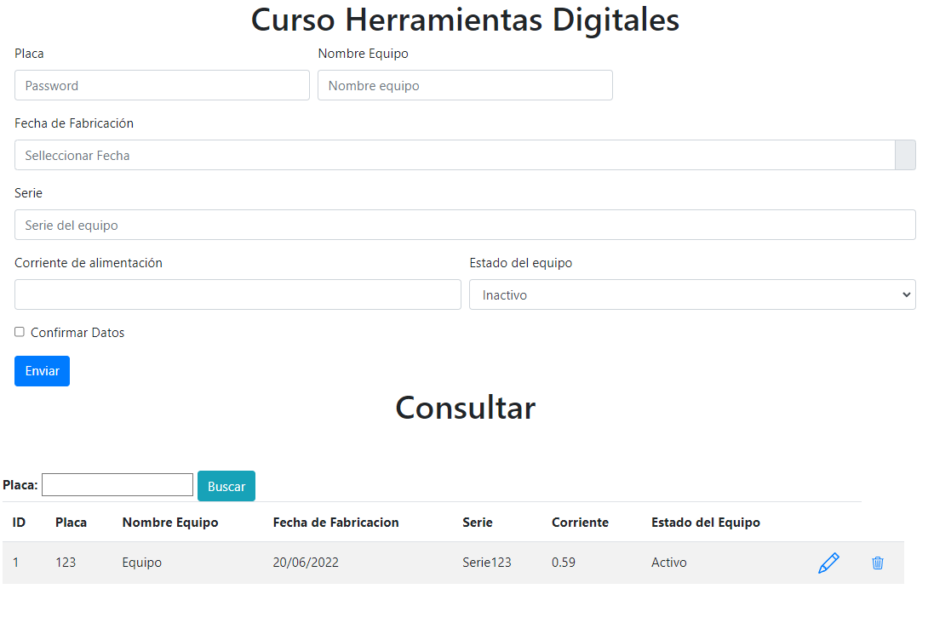
Y al hacer clic en el botón de eliminar registro aparecerá la ventana modal creada.
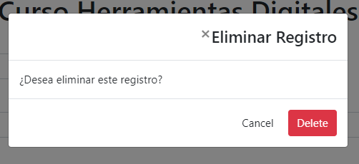

7. Cree un modal para la confirmación de eliminación del registro
Reto:
Deberá modificar el código anterior para incluirlos campos solicitados en el archivo base de programa con la extensión (.xlsx).

Crear el Proyecto: Backend
- Cree la base de datos del proyecto.
  - Abrir phpmyadminEn el navegador de su preferencia digite la siguiente URL http://127.0.0.1/phpmyadmin/. Una vez estando en la interfz de phpmyadmin seleccione la opción “Database”(1)
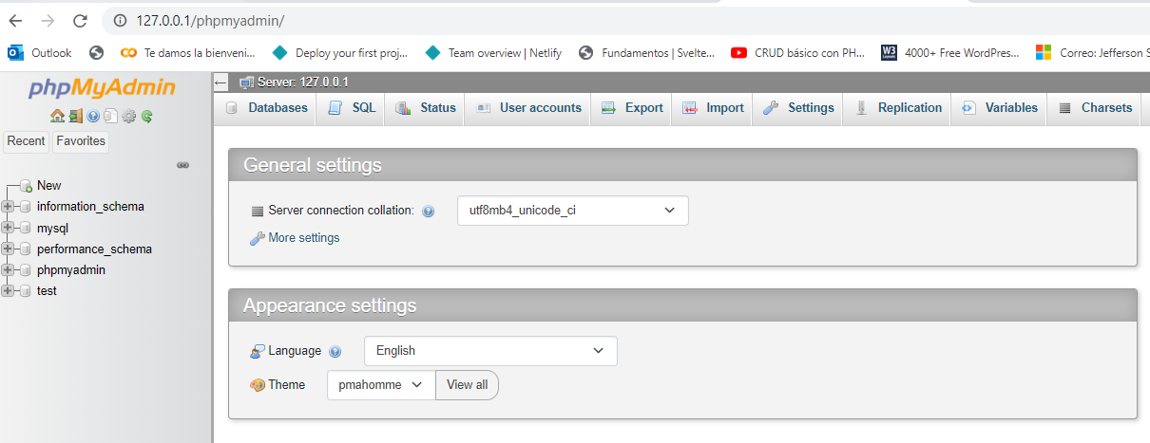
1
  - Asigne el nombre “InventarioEquipos”(1) y seleccione la opción crear(2).

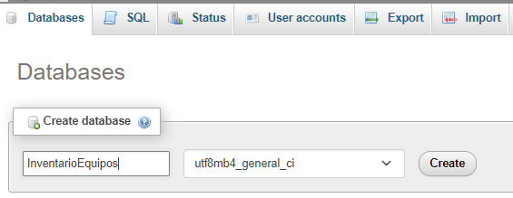
2
1

  - Seleccione la Base de datos creada (1), cree una tabla llamada “inventario” (2), asigne el número de columnas (3) y seleccione crear(4).

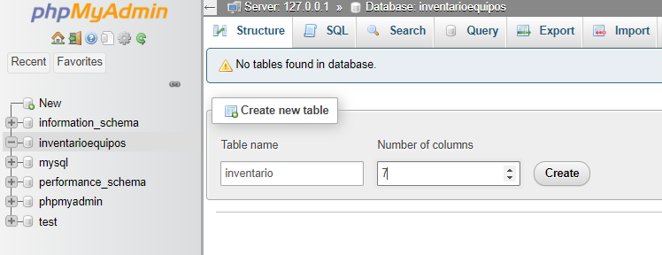
4
3
2
1

  - Cree los campos que se muestran en la siguiente tabla junto con sus tipos de datos siguiendo la secuencia (1)…(7)que se muestra.

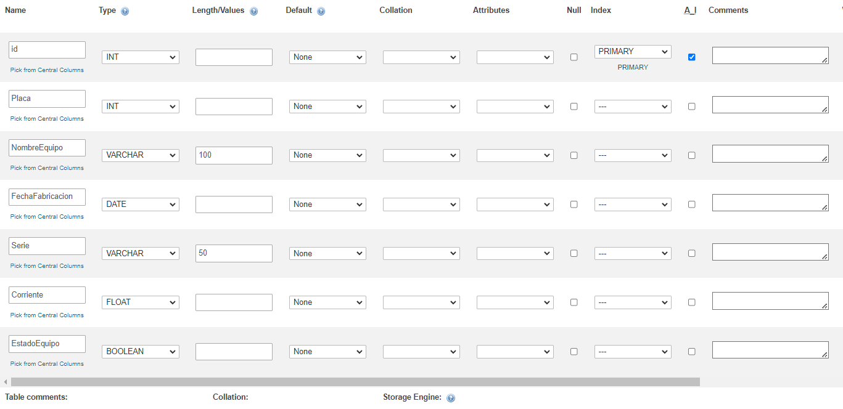
4
5
6
7
3
2
1

  - Para Guardar en la parte inferior de la pgina seleccione la opción “Guardar” (1)
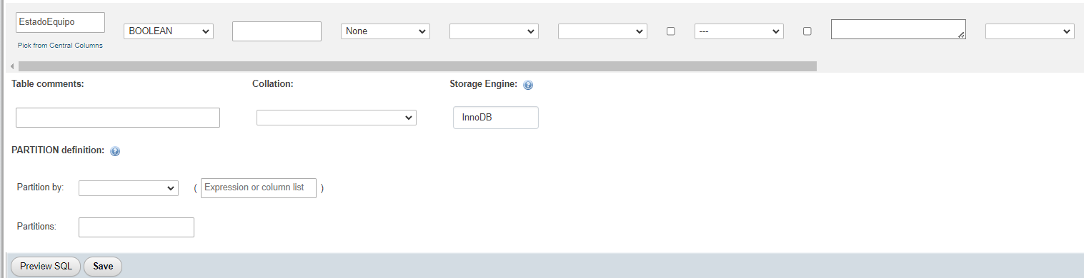
1

  - Una vez guardad aparece la tabla en la base de datos (1) y la estructura de cada una de las columnas de la tabla (2)
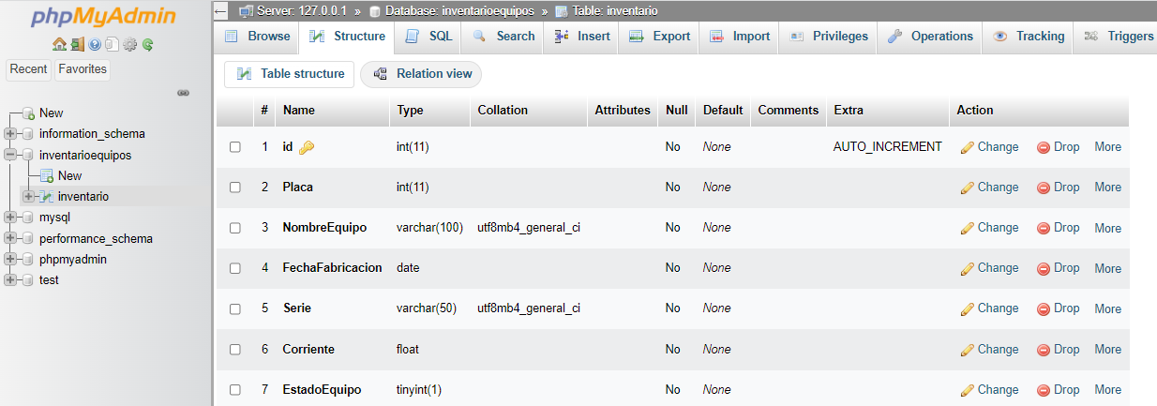
1
2

- Cambiar la extensión del archivo “index.html” a “index.php”.
  - Diríjase a la carpeta del proyecto “C:\xampp\htdocs\ProyectoInventario”
  - Cambie la extensión del archivo por .php (1) y confirme en el cuadro de alerta que aparece (2).

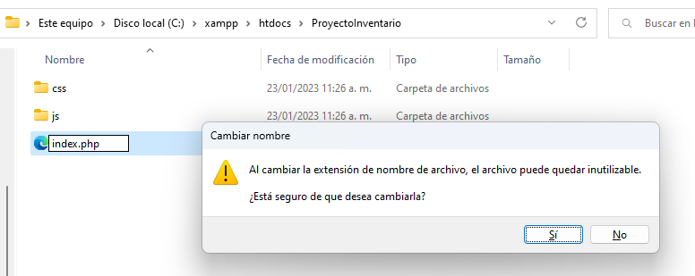
2
1

  - Cree una carpeta llamada “api” (1) en esta estarán todos los archivos que se encargaran de gestionar la base de datos.
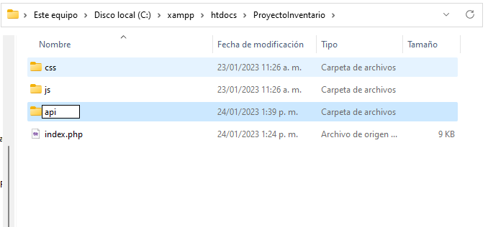
1

- Cree el archivo de conexión a la base de datos
- Abra en visual studio y verifique que la extensión del archivo índex allá cambiado la extensión por .php (1) y la carpeta api este creada.

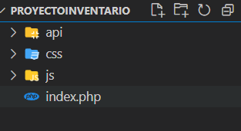
2
1

- En la carpeta api (1) cree el archivo “conexión.php” (2)

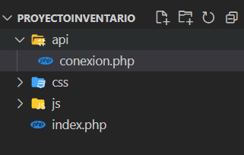
3
2
1

- En el archivo conexión digite el siguiente código php.
<?php

$mysqli = new mysqli('localhost', 'root', '', 'inventarioequipos');
1

if($mysqli->connect_error){

die('Error en la conexion' . $mysqli->connect_error);
}else{
echo ("conexion exitosa");
}
?>
Note que en el cadena de conexión se encuentran el nombre de la base de datos (1) creada en los pasos anteriores.
- Pruebe el archivo de conexión dirigiéndose a la url http://127.0.0.1/ProyectoInventario/api/conexion.php deberá aparecer una mensaje de conexión exitosa (1).

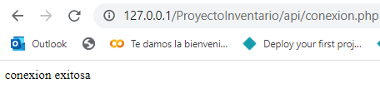
1

- Guardar un Registro en la base de datos.
  - En la carpeta api (1) cree el archivo “guardar.php” (2)

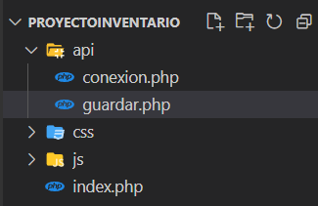
3
2
1

  - En el archivo “guardar.php” (1) digite el siguiente código (2).
<?php

require 'conexion.php';

$Placa = $_POST['Placa'];
$NombreEquipo = $_POST['NombreEquipo'];
$FechaFabricacion = $_POST['FechaFabricacion'];
$Serie = $_POST['Serie'];
$Corriente = $_POST['Corriente'];
$EstadoEquipo= $_POST['EstadoEquipo'];

//Test que verifica que los datos del formulario esten llegando
/* echo "<br>";
echo ($Placa);
echo "<br>";
echo ($NombreEquipo);
echo "<br>";
echo ($FechaFabricacion);
echo "<br>";
echo ($Corriente);
echo "<br>";
echo ($EstadoEquipo);
echo "<br>";
*/
//Cast de formato String a Date.
$FechaFabricacion= strtotime($FechaFabricacion);
$FechaFabricacion= date('Y-m-d', $FechaFabricacion);
// Cast de formato String a Boolean
echo ($FechaFabricacion);
if($EstadoEquipo == "Activo"){
$EstadoEquipo=true;
}else{
$EstadoEquipo=false;
}
// Sentencia sql para insertar en la tabla inventario.
$sql = "INSERT INTO inventario (Placa, NombreEquipo, FechaFabricacion, Serie, Corriente, EstadoEquipo) VALUES ('$Placa', '$NombreEquipo', '$FechaFabricacion', '$Serie', '$Corriente', '$EstadoEquipo')";
$resultado = $mysqli->query($sql);

?>

- Comprobar el funcionamiento de guardando un registro.

  - Diríjase en su navegador de preferencia a la siguiente URL http://127.0.0.1/ProyectoInventario/ (1), Diligencie los campos del formulario con Datos de ejemplo (2) y seleccione la opción de enviar(3).
1
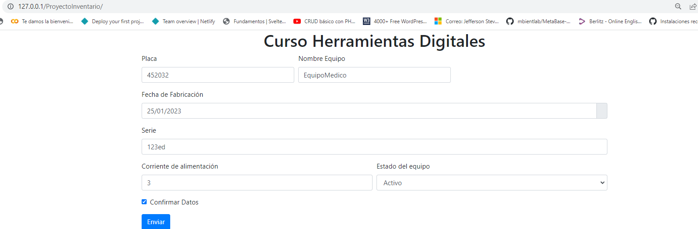
3
2

b. Deberá dirigirse a la siguiente pagina y mostrar el siguiente mensaje.

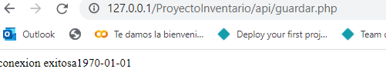

- Compruebe que el registro se halla guardado correctamente
- Diríjase a la siguiente URL , http://127.0.0.1/phpmyadmin/index.php?route=/sql&pos=0&db=inventarioequipos&table=inventario (1) y verifique el dato este insertado en la tabla correspondiente (2).
1
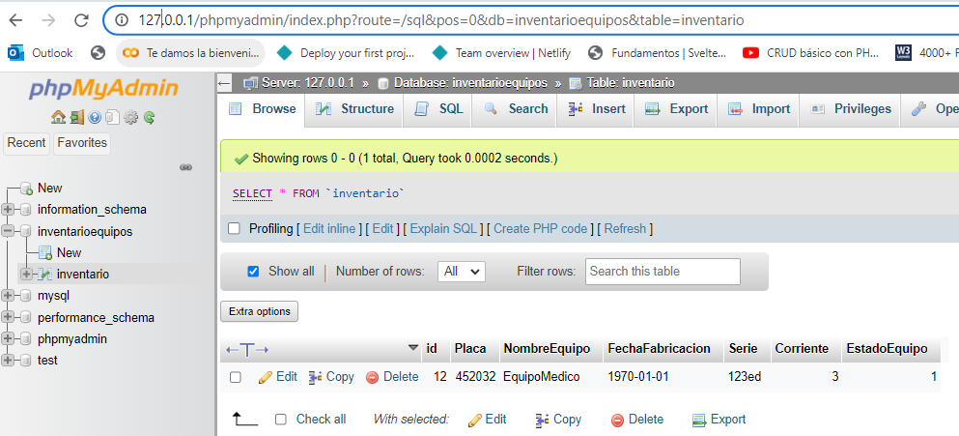
2
- Agregar un botón para regresar a la pagina anterior.
- En el archivo “guardar.php” en la última línea de código copie el siguiente código que le permitirá tener un enlace (1) para regresar a la página inicial.
<html lang="es">
<head>

</head>

<body>
<div class="container">
<div class="row">
<div class="row" style="text-align:center">
<?php if($resultado) { ?>
<h3>REGISTRO GUARDADO</h3>
<?php } else { ?>
<h3>ERROR AL GUARDAR</h3>
<?php } ?>

<a href="../index.php" class="btn btn-primary">Regresar</a>

</div>
</div>
</div>
</body>
</html>

- Repita el paso 5 y vera los siguientes resultados.

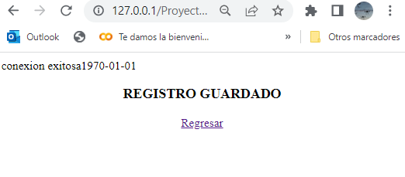
1

- Consultar los Registros en la base de datos.
  - En visual studio diríjase al archivo “index.php ” (1) antes de la etiqueta <!DOCTYPE html> (2) inserte el siguiente código (3).
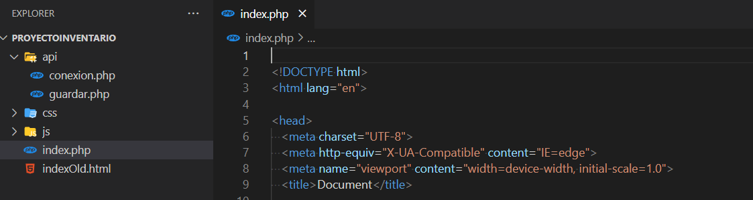
1
2

  - Si des comenta (1) el comentario largo (1) podrá ver en la interfaz del index.php los registros en forma de tabla(2).
<?php
require 'api/conexion.php';

$where = "";

if(!empty($_POST))
{
$valor = $_POST['campo'];;

if(!empty($valor)){
$where = "WHERE Placa LIKE '%$valor'";
}
}
$sql = "SELECT * FROM inventario $where";
$resultado = $mysqli->query($sql);

// Test que verifica los datos existenntes en la tabla
1
/* echo "<br>";
while($row = $resultado->fetch_array(MYSQLI_ASSOC)){
echo $row["id"];
echo "\t";
echo $row["Placa"];
echo "\t";
echo $row["NombreEquipo"];
echo "\t";
echo $row["FechaFabricacion"];
echo "\t";
echo $row["Serie"];
echo "\t";
echo $row["Corriente"];
echo "\t";
echo $row["EstadoEquipo"];
echo "<br>";
}
1
*/
?>

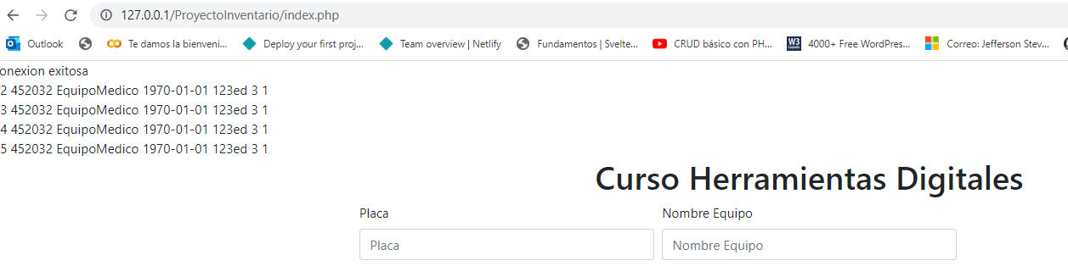
2

  - Llene la tabla creada en la interfaz con los campos consultados. Diríjase a la línea de código donde se encuentra la etiqueta línea 151 “<tbody>” (1) , agregue las siguientes líneas código (1)(2) y (3)….(9) .

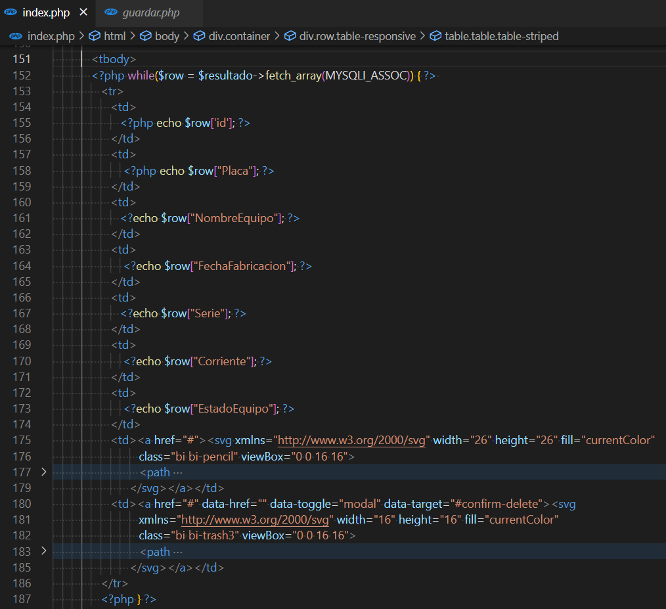
2
1
3
5
9
8
7
6
4

Codigo:
<?php while($row = $resultado->fetch_array(MYSQLI_ASSOC)) { ?>

<?php echo $row['id']; ?>

<?php echo $row["Placa"]; ?>

<?php echo $row["NombreEquipo"]; ?>

<?php echo $row["FechaFabricacion"]; ?>

<?php echo $row["Serie"]; ?>

<?php echo $row["Corriente"]; ?>

<?php echo $row["EstadoEquipo"]; ?>

<?php } ?>

  - Diríjase a la URL http://127.0.0.1/ProyectoInventario/index.php y verifique que la conexión sea exitosa (1) y que los datos insertados estén en la tabla(2).

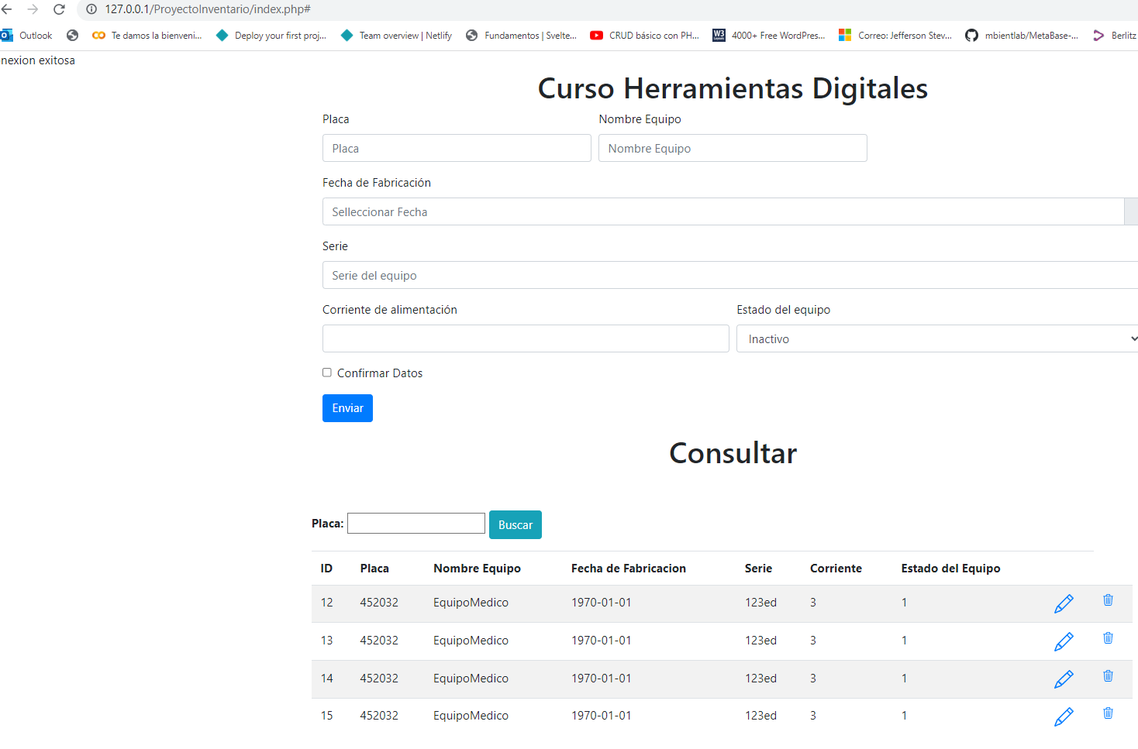
2
1

  - Busque un registro y actualícela tabla.

  - Remplace la línea <form method="POST"> (1) que se encuentra aproximadamente en la línea de código numero 128.

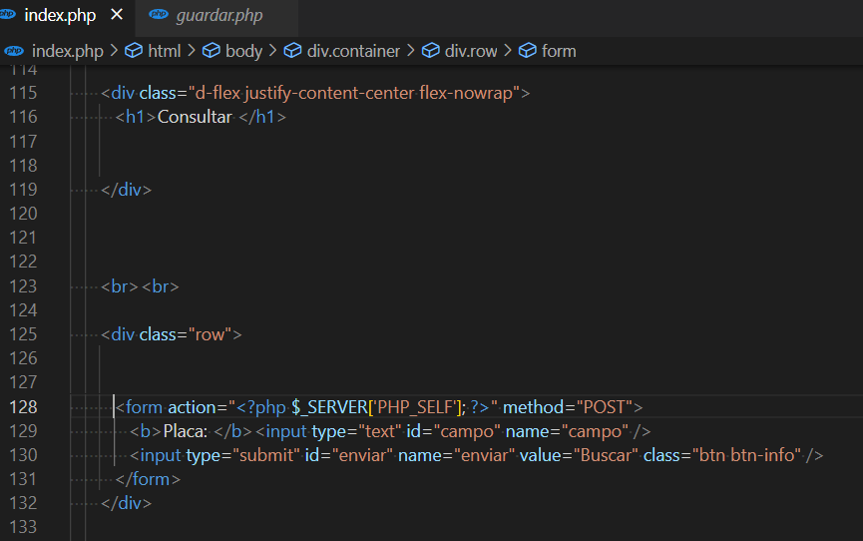
1

Por la Linea:
<form action="<?php $_SERVER['PHP_SELF']; ?>" method="POST">

  - Verifique buscando en la interfaz principal con un numero de placa (1), que este ingresado en la base de datos, y seleccionando la opción buscar (2). Deberá mostrar el resultado como se muestra en la siguiente imagen (3).

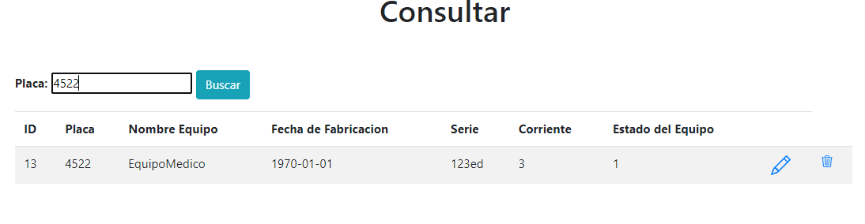
3
1
2

- Modificar el registro seleccionado de la tabla.
  - En la carpeta principal Cree el archivo “modificar.php” y agregue el siguiente codigo.

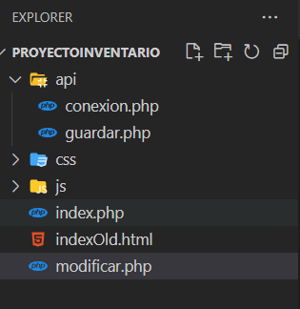
2
1

  - Agregue el siguiente código al archivo.
<?php
require 'api/conexion.php';

$id = $_GET['id'];

$sql = "SELECT * FROM inventario WHERE id = '$id'";
$resultado = $mysqli->query($sql);
$row = $resultado->fetch_array(MYSQLI_ASSOC);

?>

<!DOCTYPE html>
<html lang="en">

<head>
<meta charset="UTF-8">
<meta http-equiv="X-UA-Compatible" content="IE=edge">
<meta name="viewport" content="width=device-width, initial-scale=1.0">
<title>Document</title>

<!--Estilos Boostrap -->
<link rel="stylesheet" href="https://stackpath.bootstrapcdn.com/bootstrap/4.3.1/css/bootstrap.min.css"
integrity="sha384-ggOyR0iXCbMQv3Xipma34MD+dH/1fQ784/j6cY/iJTQUOhcWr7x9JvoRxT2MZw1T" crossorigin="anonymous">

<!--Estilos del Data Piker -->
<link rel="stylesheet"
href="https://cdnjs.cloudflare.com/ajax/libs/bootstrap-datepicker/1.9.0/css/bootstrap-datepicker3.min.css">
</head>

<body>

<div class="d-flex justify-content-center flex-nowrap">
<h1>Curso Herramientas Digitales </h1>

</div>
<div class="container">

<form method="POST" action="api/actualizar.php?id=<?php echo $row['id']; ?>">

<div class="form-row">
<div class="form-group col-md-4">
<label for="inputPassword4">Placa</label>
<input type="number" class="form-control" name="mPlaca" id="Placa" placeholder="Placa" value="<?php echo $row['Placa']; ?>">
</div>
<div class="form-group col-md-4">
<label for="inputEmail4">Nombre Equipo</label>
<input type="text" class="form-control" name="mNombreEquipo" id="NombreEquipo" placeholder="Nombre Equipo" value="<?php echo $row['NombreEquipo']; ?>">
</div>

</div>
<div class="form-group">
<label for="inputAddress">Fecha de Fabricación</label>

<div class="datepicker date input-group">
<input type="text" placeholder="Selleccionar Fecha" class="form-control" name="mFechaFabricacion" id="FechaFabricacion" value="<?php echo $row['FechaFabricacion']; ?>">
<div class="input-group-append">
<span class="input-group-text"><i class="fa fa-calendar"></i></span>
</div>
</div>
</div>
<div class="form-group">

<label for="inputAddress2">
Serie </label>
<input type="input-group date" class="form-control" name="mSerie" id="Serie" placeholder="Serie del equipo" value="<?php echo $row['Serie']; ?>">
</div>
<div class="form-row">
<div class="form-group col-md-6">
<label for="inputCity">Corriente de alimentación</label>
<input type="number" class="form-control" name="mCorriente" id="Corriente" value="<?php echo $row['Corriente']; ?>">
</div>
<div class="form-group col-md-6">
<label for="inputState">Estado del equipo</label>

<select name="mEstadoEquipo" id="EstadoEquipo" class="form-control">
<option <?php if($row['EstadoEquipo']==1) echo 'selected'; ?>>Activo</option>
<option <?php if($row['EstadoEquipo']==0) echo 'selected'; ?>>Inactivo</option>
</select>
</div>

</div>
<div class="form-group">
<div class="form-check">
<input class="form-check-input" type="checkbox" id="gridCheck">
<label class="form-check-label" for="gridCheck">
Confirmar Datos
</label>
</div>
</div>
<button type="submit" class="btn btn-primary">Actualizar</button>
<a href="index.php" class="btn btn-primary">Regresar</a>

</form>
</div>

<script src="https://code.jquery.com/jquery-3.3.1.slim.min.js"
integrity="sha384-q8i/X+965DzO0rT7abK41JStQIAqVgRVzpbzo5smXKp4YfRvH+8abtTE1Pi6jizo"
crossorigin="anonymous"></script>
<script src="https://cdnjs.cloudflare.com/ajax/libs/popper.js/1.14.7/umd/popper.min.js"
integrity="sha384-UO2eT0CpHqdSJQ6hJty5KVphtPhzWj9WO1clHTMGa3JDZwrnQq4sF86dIHNDz0W1"
crossorigin="anonymous"></script>
<script src="https://stackpath.bootstrapcdn.com/bootstrap/4.3.1/js/bootstrap.min.js"
integrity="sha384-JjSmVgyd0p3pXB1rRibZUAYoIIy6OrQ6VrjIEaFf/nJGzIxFDsf4x0xIM+B07jRM"
crossorigin="anonymous"></script>

<!-- Datepicker Js -->
<script
src="https://cdnjs.cloudflare.com/ajax/libs/bootstrap-datepicker/1.9.0/js/bootstrap-datepicker.min.js"></script>

<!-- Activacion Data Piker-->
<script>
$(function () {
$('.datepicker').datepicker({
language: "es",
autoclose: true,
format: "dd/mm/yyyy"
});
});
</script>

<!-- Activacion Modal para Eliminar-->
<script>
$('#confirm-delete').on('show.bs.modal', function (e) {
$(this).find('.btn-ok').attr('href', $(e.relatedTarget).data('href'));

$('.debug-url').html('Delete URL: <strong>' + $(this).find('.btn-ok').attr('href') + '</strong>');
});
</script>

</body>

</html>

  - En la carpeta api cree el archivo “actualizar.php”(1).

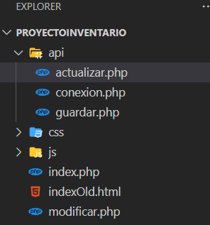
1

  - En el archivo “actualizar.php” digite el siguiente código
<?php

require 'conexion.php';

$id = $_GET['id'];

$Placa = $_POST['mPlaca'];
$NombreEquipo = $_POST['mNombreEquipo'];
$FechaFabricacion = $_POST['mFechaFabricacion'];
$Serie = $_POST['mSerie'];
$Corriente = $_POST['mCorriente'];
$EstadoEquipo= $_POST['mEstadoEquipo'];

$FechaFabricacion= strtotime($FechaFabricacion);
$FechaFabricacion= date('Y-m-d', $FechaFabricacion);
// Cast de formato String a Boolean
//echo ($FechaFabricacion);
if($EstadoEquipo == "Activo"){
$EstadoEquipo=true;
}else{
$EstadoEquipo=false;
}
// Sentencia sql para insertar en la tabla inventario.
$sql = "UPDATE inventario SET Placa ='$Placa' , NombreEquipo = '$NombreEquipo' , FechaFabricacion ='$FechaFabricacion' , Serie='$Serie', Corriente='$Corriente', EstadoEquipo= '$EstadoEquipo' WHERE id = '$id'";

//echo $sql;
$resultado = $mysqli->query($sql);

?>

<html lang="es">
<head>

<body>
<div class="container">
<div class="row">
<div class="row" style="text-align:center">
<?php if($resultado) { ?>
<h3>REGISTRO MODIFICADO</h3>
<?php } else { ?>
<h3>ERROR AL MODIFICAR</h3>
<?php } ?>

<a href="../index.php" class="btn btn-primary">Regresar</a>

</div>
</div>
</div>
</body>
</html>

- Eliminar el registro seleccionado de la tabla.
a. cree en la carpeta api el archivo “eliminar.php”
b. digite el siguiente codigo.

<?php

require 'conexion.php';

$id = $_GET['id'];

$sql = "DELETE FROM inventario WHERE id = '$id'";
$resultado = $mysqli->query($sql);

?>

<html lang="es">

<body>
<div class="container">
<div class="row">
<div class="row" style="text-align:center">
<?php if($resultado) { ?>
<h3>REGISTRO ELIMINADO</h3>
<?php } else { ?>
<h3>ERROR AL ELIMINAR</h3>
<?php } ?>

<a href="../index.php" class="btn btn-primary">Regresar</a>

</div>
</div>
</div>
</body>
</html>

Reto:
Deberá modificar el código anterior para incluirlos campos solicitados en el archivo base de programa con la extensión (.xlsx).

